**Aktionspotential**

- Variante **4**: mit Fragenkette -

Über das Axon leiten Nervenzellen Informationen verschlüsselt in Form von elektrischen Impulsen weiter, den Aktionspotentialen. Dabei verändern sich die Spannungsverhältnisse an der Axonmembran in typischer, immer gleichbleibender Art und Weise (siehe Abb. 1, Reizsituation C), Aktionspotentiale laufen also immer gleich ab.

Man kann ein Axon künstlich reizen und ein solches Aktionspotential auslösen.

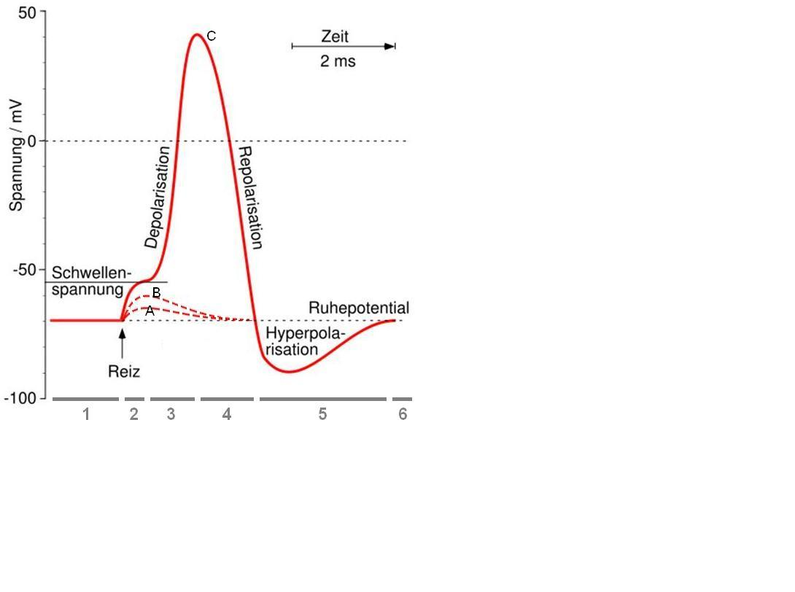

**Abb. 1**: Membranspannung in drei Reizsituationen A - C[1],

Reizsituation C gegliedert in Phase 1 – 6; Größe von Reiz A < Reiz B < Reiz C

1. Verlauf und Zustandekommen eines Aktionspotentials:

Bearbeiten Sie in einer Gruppe zu zwei oder drei Personen die Fragenkette unter Zuhilfenahme der Abb. 1.

* Lesen Sie zuerst die Frage, beraten Sie sich ausführlich über eine mögliche Antwort (bzw. mögliche Antworten) und legen Sie falls gefordert die Situation mit dem Nervenzellspiel nach.
* Vergleichen Sie erst dann mit der Musterantwort auf der Rückseite der Fragekarte und dem dazu passenden Legebild.
* Diskutieren Sie in der Gruppe, falls ihr Antwortvorschlag von der Musterantwort abweicht, um alle Unklarheiten zu beseitigen (eventuell unter Einbeziehung der Lehrkraft).
* Füllen Sie auf dem Arbeitsblatt „Das Aktionspotential“ mit Stichpunkten die Kästchen für die einzelnen Phasen aus und gehen Sie erst dann zur nächsten Frage weiter.

1. *„Wird die Schwellenspannung erreicht, läuft ein Aktionspotential nach der Alles-oder-Nichts-Regel ab.“*

* Erklären Sie das Schülerzitat.

|  |  |
| --- | --- |
| **Nervenzellen-Spiel**  1 Spielplan (Aktionspotential)  1 Reizelektrode  4 Natriumkanäle (offen)  3 Kaliumkanäle (offen)  6 Pfeile (Strömungsrichtung Ionen)  16 Natriumionen  17 Kaliumionen  **Bitte vor und nach dem Spiel auf Vollständigkeit prüfen! Danke** ☺ |  |

Legende:

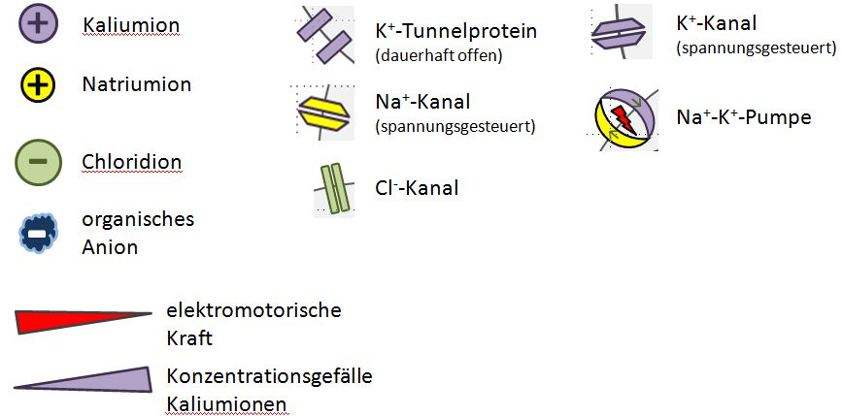

|  |
| --- |
| **Frage 1:**  In Phase 1 (der Abb. 1) ist die an einem Axon gemessene Membranspannung im Ruhepotential dargestellt (intrazelluläre Messelektrode, vgl. Messung Ruhepotential).   * Geben Sie die Ionenverteilung im Axoninneren und im Axonäußeren und den Öffnungszustand der Kanäle in der Axonmembran an. * Legen Sie die Situation mit den Legekärtchen nach. |
|  |
| **Frage 2:**  In Phase 2 setzt man einen Reiz. Man sticht dazu mit einer feinen Glaskapillar-Elektrode ins Axon ein und gibt gezielt Ionen zu, so dass es zu einer Veränderung der Membranspannung kommt.   * Geben Sie an, welche Ionenart(en) zugegeben werden könnte(n), um die Änderung der Membranspannung wie in   Phase 2 zu erreichen. |
| **Antwort 1:**   |  |  |  | | --- | --- | --- | | *Ionenart* | *Intrazelluläre Konzentration* | *Extrazelluläre Konzentration* | | *K+* | hoch | gering | | *Org-* | hoch | - | | *Na+* | gering | hoch | | *Cl-* | gering | hoch |   K+-Tunnelproteine (dauerhaft) geöffnet  Alle weiteren Kanäle geschlossen  Hinweis: siehe AB Säugetierneurone |
|  |
| **Antwort 2:**  Da es sich um eine Depolarisation, also einen Anstieg der Membranspannung handelt, ist das Axoninnere jetzt weniger negativ, also positiver geworden.  Dies wird durch Zugabe von Kationen ins Axoninnere wie z.B. Kaliumionen oder Natriumionen erreicht. |
| **Frage 3:**  Als Folge der Ionenzugabe kommt es in Reizsituation C zu einer Umpolung der Axonmembran.  Beteiligt daran sind spannungsgesteuerte Ionenkanäle, die sich bei einer Veränderung der Membranspannung öffnen und nach kurzer Zeit wieder automatisch schließen. In der Axonmembran befinden sich sowohl spannungsgesteuerte Kaliumionen-Kanäle als auch spannungsgesteuerte Natriumionen-Kanäle.   * Beschreiben Sie den Verlauf der Spannungskurve in Phase 3. * Erläutern Sie die Vorgänge an der Axonmembran, die zur Umpolung führen. * Legen Sie die Situation mit den Legekärtchen nach. |
|  |
| **Frage 4:**   * Beschreiben Sie den Verlauf der Spannungskurve in Phase 4. * Erläutern Sie die Vorgänge an der Axonmembran, die die Repolarisation herbeiführen. * Legen Sie die Situation mit den Legekärtchen nach. |
| **Antwort 3:**  Reizsituation C: Bei Erreichen der Schwellenspannung von -55 mV erfolgt ein schneller und steiler Anstieg der Membranspannung (= Depolarisation) bis in den positiven Bereich von etwa +40 mV (=Umpolung).  Wird eine genügend große Menge an Kationen zugegeben, so dass die Membranspannung nun -55 mV beträgt, so öffnen sich viele spannungsgesteuerte Natriumionen-Kanäle und es kommt zum Natriumioneneinstrom ins Axoninnere. Antrieb sind a) das nach innen gerichtete Konzentrationsgefälle an Natriumionen (innen wenig Natriumionen) und b) die nach innen gerichteten elektromotorischen Kräfte (negativ geladenes Innere).  Durch den Einstrom von Natriumionen wird das Axoninnere positiv geladen, was im Vergleich zur ursprünglichen Situation einer Umpolung entspricht.  Am Ende der Phase 3 schließen die Natriumionen-Kanäle wieder und der Natriumionen-Einstrom versiegt. |
|  |
| **Antwort 4:**  Bei der Repolarisation fällt die Membranspannung von +40 mV rasch und steil ab und erreicht wieder negative Werte.  Während der Repolarisation wird die Membranspannung geringer, das Axoninnere wird also negativer. Durch Erreichen der Schwellenspannung (ausgelöst durch den Reiz) öffnen nun zeitversetzt spannungsgesteuerte Kaliumionen-Kanäle in der Axonmembran.  Kaliumionen strömen aus dem Axon, angetrieben durch a) das nach außen gerichtete Konzentrationsgefälle für Kaliumionen (innen mehr Kaliumionen als außen) und b) die nach außen gerichteten elektromotorischen Kräfte (innen positiver Ladungsüberschuss). Durch den Ausstrom von Kaliumionen wird das Axoninnere wieder negativ geladen. |
| **Frage 5:**   * Beschreiben Sie den Verlauf der Spannungskurve in Phase 5. * Erklären Sie, warum der Spannungswert des Ruhepotentials unterschritten wird. |
|  |
| **Frage 6:**  In Phase 6 erreicht die Spannungskurve wieder das Niveau wie vor dem Aktionspotential.   * Geben Sie die Ionenverteilung im Axoninneren und im Axonäußeren und den Öffnungszustand der Kanäle in der Axonmembran in Phase 6 an.   Vergleichen Sie mit der Ionenverteilung vor dem Aktionspotential (also in Phase 1).   * Legen Sie die Situation (nur Phase 6) mit den Legekärtchen nach. * Die Ionenverteilung an der Axonmembran ist nach einiger Zeit wieder typisch für die Situation eines Ruhepotentials.   Erklären Sie, wie dies erreicht wird. Beachten Sie, dass hierzu Energie in Form von ATP benötigt wird. |
| **Antwort 5**:  Die Membranspannung fällt rasch auf Werte von etwa -90 mV ab, wird dann langsam positiver (also weniger negativ) und erreicht wieder das Niveau des Ruhepotentials von -70 mV.  Abfall auf -90 mV: Die spannungsgesteuerten Kaliumionen-Kanäle sind weiterhin geöffnet und Kaliumionen strömen weiterhin nach außen, was das Innere der Membran negativer macht. Dies geschieht so lange, dass der Wert des Ruhepotentials sogar unterschritten wird. Die spannungsgesteuerten Kaliumionen-Kanäle schließen wieder und der Kaliumionen-Ausstrom versiegt. |
|  |
| **Antwort 6:**  Phase 6: Vergleich der Phasen:   |  |  |  |  |  |  |  | | --- | --- | --- | --- | --- | --- | --- | | *Ionenart* | *Intrazelluläre Konzentration* | *Extrazelluläre Konzentration* |  |  | *Intrazelluläre Konzentration* | *Extrazelluläre Konzentration* | | *K+* | gering | hoch |  | *Phase 1* | K+: hoch | K+: gering | | *Org-* | hoch | - |  |  | Na+: gering | Na+: hoch | | *Na+* | hoch | gering |  | *Phase 6* | K+: gering | K+: hoch | | *Cl-* | gering | hoch |  |  | Na+: hoch | Na+: gering |   K+-Tunnelproteine geöffnet  Alle weiteren spannungsgesteuerten Kanäle geschlossen  Ionenverteilung nach einiger Zeit:  Natrium-Kalium-Pumpen in der Axonmembran transportieren Natriumionen nach außen und Kaliumionen nach innen und stellen damit die ursprüngliche Ionenverteilung eines Ruhepotentials unter Aufwendung von Energie, also unter Verbrauch von ATP, wieder her: im Axoninneren befinden sich jetzt wieder mehr Kaliumionen, im Axonäußeren wieder mehr Natriumionen. |
| **Legebild Frage 1: Ruhepotential** |
|  |
| **Legebild Frage 3: Depolarisation** |
| **Legebild Frage 4: Repolarisation** |
|  |
| **Legebild Frage 6 Ruhepotential** |

**Das Aktionspotential**



**Abb. 1: typischer Verlauf eines Aktionspotentials[2]**

**Das Aktionspotential (Lösungsvorschlag V4)**

Depolarisation:

Öffnen spannungsgesteuerter Natriumionen-Kanäle bei Überschreiten der Schwellenspannung

→ Natriumionen strömen ins Axoninnere

→ Spannung wird positiver

Natriumionen-Kanäle schließen

→ kein Natriumioneneinstrom mehr

Repolarisation:

Öffnen spannungsgesteuerter Kaliumionen-Kanäle

→ Kaliumionen strömen aus dem Axon heraus

→Spannung wird negativer



Spannungsgesteuerte Kaliumionen-Kanäle geöffnet →Kaliumionen strömen aus → Spannung wird negativer

Natrium-Kalium-Pumpen befördern unter ATP-Verbrauch Natriumionen nach außen und Kaliumionen nach innen

→Ionenverteilung typisch für Ruhepotential (innen viel Kaliumionen, außen viel Natriumionen)

Einstrom von Kationen

→ Axoninneres wird weniger negativ, Spannung steigt

Zugabe von Kationen

**Abb. 1: typischer Verlauf eines Aktionspotentials[3]**

|  |
| --- |
| **Variante 4 - Lösungsvorschlag: Aufgabe 2** |

Alles-oder-Nichts-Regel:

Reizsituation C: Wird durch eine geringfügige Depolarisation der Spannungswert so positiv, dass das Schwellenpotential von -55 mV erreicht wird (überschwelliger Reiz), so öffnen die spannungsgesteuerten Natriumionen-Kanäle in der Axonmembran in großer Zahl und es kommt zum Einstrom von Natriumionen in großem Umfang.

Reizsituation A und B: Wird durch eine geringfügige Depolarisation der Spannungswert zwar positiver, aber das Schwellenpotential von -55 mV nicht erreicht (unterschwelliger Reiz), so öffnen die spannungsgesteuerten Natriumionen-Kanäle in der Axonmembran nicht und es kommt nicht zum massenhaften Einstrom von Natriumionen. Die geringfügige Depolarisation klingt mit der Zeit ab.

Entweder wird also die Schwellenspannung durch Depolarisation erreicht bzw. überschritten und es wird ein typisches Aktionspotential (=“Alles“) ausgebildet oder die Schwellenspannung wird nicht erreicht und es wird kein Aktionspotential (=“Nichts“) ausgebildet.

|  |
| --- |
| **V 4 - Hilfe 1 (Aufgabe 2):** |

Beachten Sie die Informationen über das Aktionspotential, die der Einleitungstext vor der Abbildung liefert.

|  |
| --- |
| **Hilfe 2 (Aufgabe 2):** |

Vergleichen Sie die Spannungskurve C mit den Spannungskurven A und B. Beachten Sie dabei auch die Informationen über die Größe der Reize in der Achsenbeschriftung.

|  |
| --- |
| **Hilfe 3 (Aufgabe 2):** |

Lesen Sie in der Abb. 1. den Wert für die Schwellenspannung ab.

Verwenden Sie folgende Bausteine:

„Reizsituation A und B: Wird durch eine Depolarisation die Schwellenspannung von… erreicht/nicht erreicht, so …“

„Reizsituation C: Wird durch eine Depolarisation die Schwellenspannung von… erreicht/nicht erreicht, so …“

1. Verändert nach: <http://commons.wikimedia.org/wiki/File:Aktionspotential.svg> (GNU-Lizenz – Free Documentation License Version 1.2 und CC-Lizenz 3.0 unportet; entnommen am 08.10.2013, 16:00)
2. Verändert nach:

   [http://commons.wikimedia.org/wiki/File:](http://commons.wikimedia.org/wiki/File: Aktionspotential.svg)

   [Aktionspotential.svg](http://commons.wikimedia.org/wiki/File: Aktionspotential.svg) (GNU-Lizenz – Free Documentation License Version 1.2 und

   CC-Lizenz 3.0 unportet; entnommen am 08.10.2013, 16:00)
3. Verändert nach:

   [http://commons.wikimedia.org/wiki/File:](http://commons.wikimedia.org/wiki/File: Aktionspotential.svg)

   [Aktionspotential.svg](http://commons.wikimedia.org/wiki/File: Aktionspotential.svg) (GNU-Lizenz – Free Documentation License Version 1.2 und

   CC-Lizenz 3.0 unportet; entnommen am 08.10.2013, 16:00)